1. IP-АДРЕСАЦИЯ В ЛОКАЛЬНЫХ СЕТЯХ

Цель работы: Исследование статической маршрутизации в локальных IP-сетях.
Краткая теоретическая справка. В лабораторной работе изучаются основные принципы классовой и бесклассовой адресации, а также особенности построения таблиц маршрутизации сетевой службы клиента и сервера локальной сети.
Для просмотра таблицы маршрутизации можно использовать утилиту netstat с ключом –r. В локальной сети клиентские машины чаще всего содержат таблицу маршрутизации со столбцами «Сетевой адрес», «Маска сети», «Адрес шлюза», «Интерфейс» и «Метрика».

Сетевой адрес | Маска сети | Адрес шлюза | Интерфейс | Метрика
0.0.0.0 | 0.0.0.0 | 10.0.0.1 | 10.0.1.2 | 20
10.0.0.0 | 255.0.0.0 | 10.0.1.2 | 10.0.1.2 | 20
10.0.1.2 | 255.255.255.255 | 127.0.0.1 | 127.0.0.1 | 20
10.255.255.255 | 255.255.255.255 | 10.0.1.2 | 10.0.1.2 | 20
127.0.0.0 | 255.0.0.0 | 127.0.0.1 | 127.0.0.1 | 1
224.0.0.0 | 240.0.0.0 | 10.0.1.2 | 10.0.1.2 | 20
255.255.255.255 | 255.255.255.255 | 10.0.1.2 | 10.0.1.2 | 1

Рис. 1.1. Пример реализации таблицы маршрутизации клиента
C:\Documents and Settings\administrator>netstat -r

Таблица маршрутов
===========================================================================
Список интерфейсов
0x1 MS TCP Loopback interface
0x10003 ...00 11 d8 e3 d0 fb Intel(R) PRO/100 VE Network Connection
===========================================================================
===========================================================================
Активные маршруты:
Основной шлюз: 10.0.0.1
===========================================================================
Постоянные маршруты: Отсутствует

Таблица маршрутизации клиента, приведенная на рис.1, содержит следующие строки:
- Список интерфейсов – под интерфейсом подразумевается плата сетевого адаптера, обладающая уникальным МАС-адресом. Машина клиента содержит один интерфейс, сервер может содержать несколько (в локальных сетях обычно два интерфейса). Список интерфейсов дается до таблицы маршрутизации.
- Сетевой адрес – это IP-адрес получателя. Важен порядок обработки строк: от уникального до широковещательного.
Ниже приведены основные зарезервированные IP-адреса:
0.0.0.0 – используемый по умолчанию маршрут (default);
127.0.0.0 – адрес замыкания (т.е. пересылка «сам себе» –

используется для отладки сетевого ПО);
224.0.0.0 – адрес многоадресной рассылки (всем устройствам сети, входящим в группу);
255.255.255.255 – адрес широковещательной рассылки (всем устройствам сети).
- Маска сети – способ задания диапазона адресов.
- Адрес шлюза – определяет адрес устройства, которому пересылается пакет. В локальных сетях это чаще всего IP-адрес сервера-контроллера домена (см. рис. 1.2).
- Интерфейс – в данном случае это IP-адрес клиентской машины, но могут использоваться другие обозначения: int0, eth0 и т.п. Поскольку клиентская машина содержит одну плату сетевую плату, то и интерфейс у нее один (см. выше 127.0.0.0).
- Метрика – это число переходов (хопов) до места назначения. Каждый маршрутизатор на пути к получателю считается дополнительным устройством. Метрика используется для определения наилучшего маршрута.

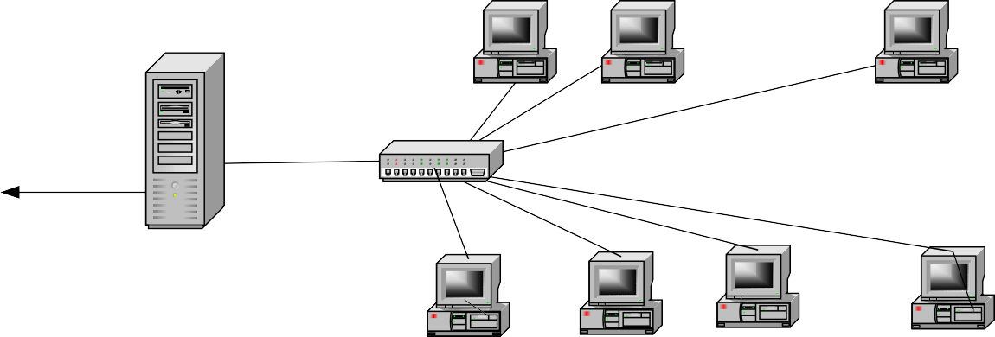
...

в Интернет

int 1
int 0

Локальная сеть

Сервер

...

Рис. 1.2. Структурная схема локальной сети

Таблица маршрутизации сервера реализуется на сервере-контроллере домена, и согласно ей анализируются пакеты, приходящие в локальную сеть. Рассмотрим локальную сеть рис. 1.2: она представлена сервером и несколькими клиентскими машинами.
На сервере установлены две платы сетевых адаптеров, т.е. существуют два интерфейса: int0, обращенный внутрь локальной сети, и int1, обращенный к провайдеру Интернет. Задача сервера: согласно таблице маршрутизации направить приходящий пакет на один из интерфейсов.
Локальной сети принадлежит диапазон IP-адресов, который задается с использованием маски. Расширение пространства IP-адресов сделано за

счет системы NAT (так называемые маскарадные адреса). Это могут быть адреса 10.0.0.0 с маской 255.0.0.0 и ниже или 192.168.0.0 с маской 255.255.0.0 и ниже.
Рассмотрим пример построения таблицы маршрутизации сервера.
Допустим, задан диапазон IP-адресов локальной сети:
- Маска 255.255.255.240
- IP-адрес 195.15.27.37
Тогда расчет IP-адресов локальной сети:
Количество узлов в подсети 14;
Диапазон адресов: 195.15.27.33 - 195.15.27.46;
Широковещательный адрес: 195.15.27.47;
Адрес сети 195.15.27.32.
Адреса, не принадлежащие заданному диапазону, задаются инверсной маской, а IP-пакеты маршрутизируются на интерфейс int1.
Для расчета диапазона адресов и масок можно воспользоваться одним из специализированных калькуляторов, широко представленных в Интернете в свободном доступе, или провести расчет вручную.
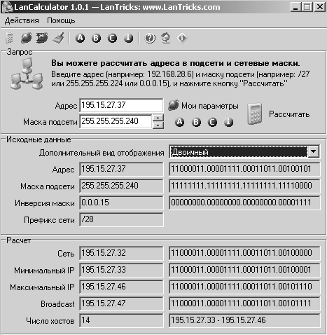
Рис.1.3. Пример расчета диапазона IP-сети
с использованием специализированного калькулятора

Сделаем расширение адресного пространства за счет использования NAT диапазона 192.168.1.0 с маской 255.255.255.0. Они будут отправлены на внутренний интерфейс int0.
IP-адрес провайдера, предоставляющего доступ в Интернет 195.15.7.8, пакеты, адресованные ему, будем направлять на интерфейс int1.
Определим, что пакеты с IP-адресами, не принадлежащими локальной сети, будут отправлены на внешний интерфейс int1.

IP-адрес | Маска сети | Шлюз | Интерфейс
195.15.27.32 | 255.255.255.255 | GW | loopback
195.15.27.33 | 255.255.255.240 | U | int 0
195.15.27.48 | 0.0.0.15 | GW | int 1
192.168.0.0 | 255.255.255.0 | U | int 0
195.15.7.8 | 255.255.255.255 | GW | int 1
default | 0.0.0.0 | * | int 1
Рис. 1.4. Пример таблицы маршрутизации сервера локальной сети

Задание
- Снять таблицу маршрутизации с локальной машины с использованием утилиты netstat –r.
- Согласно заданию, выданному преподавателем, составить таблицу маршрутизации сервера локальной сети с учетом наличия клиентских машин с реальными и маскарадными (NAT) адресами.

К защите
- Знать формат IP-адреса, принципы классовой и бесклассовой адресации в IP-сетях.
- Иметь представление о системе NAT, утилите netstat, функциях сервера и клиента в локальных сетях.
- Уметь читать и составлять статическую таблицу маршрутизации для клиента и сервера локальной IP-сети.
- Представить отчет, содержащий листинг таблицы маршрутизации клиента и составленную статическую таблицу маршрутизации сервера локальной сети.
- Объяснить полученные результаты.

